Министерство науки и высшего образования Российской Федерации
Федеральное государственное бюджетное образовательное
учреждение высшего образования
Новосибирский государственный технический университет
Кафедра Автоматизированных систем управления

Отчет по лабораторной работе № 1
по дисциплине «Вычислительная математика»

Выполнили:
Букова Анна
Ланг Татьяна
Пустовских Дмитрий
Группа: АВТ-813
Преподаватель:
Лукоянычев
Алексей Викторович

Новосибирск
2020
- График функции
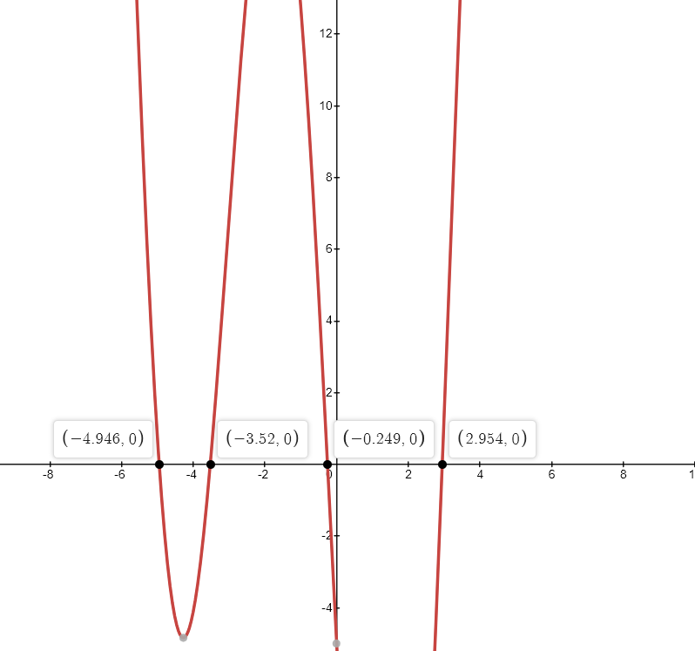
- Начальные приближения
Для расчета корней определим отрезки в которых находятся локальные корни. По графику видно, что у нас 4 корня, значит отрезков будет 4:
1)[-5,-4]
2)[-4,-3]
3)[-1,0]
4)[2,4]
Данный выбор оправдывается тем, что отрезках заключен только 1 локальный корень.
Найдем интервалы для Ньютона:
1)[-7,-5]
2)[-4,-3,6]
3)[0,1]
4)[3,4]
Данный выбор оправдывается тем, что в отрезках значение функции и значение второй производной совпадают.
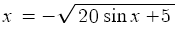
Для этого уравнения область сходимости будет:
[-5,-4,4]
так, как в этом отрезке соблюдается неравенство:
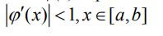
- Результаты вычислений
Первый корень:
e= 0,1
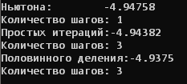
e= 0,01
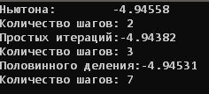
e= 0,001
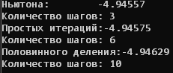

Второй корень:
e= 0,1
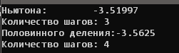
e= 0,01
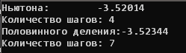
e= 0,001
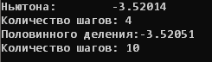
Третий корень:
e= 0,1
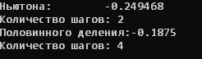
e= 0,01
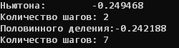
e= 0,001
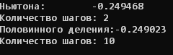
Четвертый корень:
e= 0,1
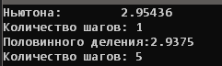
e= 0,01
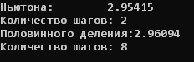
e= 0,001
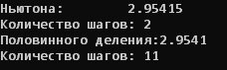
- Выводы
В данной лабораторной работе мы познакомились с различными методами решение неоднородных уравнений. Также практически реализовали методы на языке С++. Рассмотрели скорость методов при разных точнастях.
- Тексты программ
#include <iostream>
#include <math.h>

using namespace std;

class desPolenom
{
private:
double (*f)(double x);
double (*dfdx)(double x);
public:
desPolenom(double (*f)(double x), double (*dfdx)(double x))
{
this->dfdx = dfdx;
this->f = f;
}

double metNewton(double x0,double e,int& count)
{
double x1;

x1 = x0 - this->f(x0) / this->dfdx(x0);

count++;

if (abs(x1 - x0) < e)
return x1;
else
return metNewton(x1, e, count);
}

double metSimpleIter(double x0, double e, double (*fx)(double x),int& count)
{
double x1;

x1 = fx(x0);

count++;

if (abs(x1 - x0) < e)
return x1;
else
return metSimpleIter(x1, e, fx, count);

}

double metHalfDiv(double a, double b, double e, int& count)
{
double x = (a + b) / 2;
double y = this->f(x);

count++;

if (y == 0)
return x;

if ((b - a) < 2 * e)
return x;

if (y*this->f(a) < 0)
return metHalfDiv(a, x, e, count);
else
return metHalfDiv(x, b, e, count);
}

};

double F(double x)
{
return x * x - 20 * sin(x) - 5;
}

double dFdx(double x)
{
return 2 * x - 20 * cos(x);
}

double aFX(double x)
{
return asin((x*x -5)/20);
}

double mFX(double x)
{
return -sqrt(20*sin(x) + 5);
}

double FX(double x)
{
return sqrt(20 * sin(x) + 5);
}

int main()
{
setlocale(LC_ALL, "rus");

desPolenom test(F,dFdx);

int count = 0;

double e = 0.1;

cout << "Ньютона:" <<"\t"<< test.metNewton(3, e, count) << endl;
cout << "Количество шагов: "<< count <<endl;
count = 0;

cout <<"Половинного деления:"<< test.metHalfDiv(2,4,e, count) << endl ;
cout << "Количество шагов: " << count << endl;
count = 0;

cout << "Простых итераций:" << test.metSimpleIter(-4, e, mFX, count) << endl;
cout << "Количество шагов: " << count << endl;
count = 0;

}

